**SIMULASI KUANTUM REAKSI PEMBENTUKAN COOH**

**PADA PERMUKAAN PtRuMo(111)**

**DENGAN METODE *DENSITY FUNCTIONAL THEORY***



**Oleh**

**INTAN PERMATA**

**K1C015043**

Diajukan sebagai Pedoman Penelitian pada Tugas Akhir

Jurusan Fisika

**KEMENTERIAN RISET, TEKNOLOGI DAN PENDIDIKAN TINGGI**

**UNIVERSITAS JENDERAL SOEDIRMAN**

**FAKULTAS MATEMATIKA DAN ILMU PENGETAHUAN ALAM**

**PURWOKERTO**

**2019**

**Lembar Pengesahan**

Judul Penelitian

SIMULASI KUANTUM REAKSI PEMBENTUKAN COOH PADA PERMUKAAN PtRuMo(111) DENGAN METODE DENSITY FUNCTIONAL THEORY

Lingkup Penelitian

KMK/KBK: Fisika Material

Identitas Mahasiswa

|  |  |  |
| --- | --- | --- |
| a. | Nama : | Intan permata |
| b. | Jenis Kelamin : | Perempuan |
| c. | NIM : | K1C015043 |
| d. | Angkatan/Semester : | 2015/VII |
| e. | Jumlah Kredit/IPK : | 130 SKS/3,90 |

Lokasi Penelitian

Laboratorium Fisika Material dan Inti

Jangka Waktu : 4 bulan (Maret – Juni 2019)

**Diterima dan disetujui pada tanggal** : ............................................

|  |  |
| --- | --- |
| Pembimbing I  Suparto M.Si.  NIP 197202291999004 | Pembimbing II  Suwarso, M.Sc.  NIP 197202291999005 |

Mengetahui,

Dekan

Drs. Sunardi, M.Si.

NIP. 1960000 10002 1 001

**DAFTAR ISI**

Lembar Pengesahan i

DAFTAR ISI ii

BAB 1 PENDAHULUAN 1

1.1 Latar Belakang 1

1.2 Rumusan Masalah 3

1.3 Cakupan dan Batasan Masalah 3

1.4 Tujuan Penelitian 3

1.5 Manfaat Penelitian 4

BAB 2 TINJAUAN PUSTAKA 5

2.1 Direct Methanol Fuel Cell (DMFC) 5

2.2 Struktur Permukaan PtRuMo 5

2.2.1 Platinum (Pt) 6

2.2.2 Ruthenium (Ru) 6

2.3 Bidang Kisi 7

BAB 3 METODE PENELITIAN 9

3.1 Waktu dan Tempat Penelitian 9

3.2 Alat dan Bahan 9

3.3 Prosedur Penelitian 10

3.3.1 Pemodelan Struktur 11

3.3.2 Properti Kalkulasi Sistem 11

3.3.3 Perhitungan Energi Adsorpsi 11

3.3.4 Perhitungan Energi *Barrier* Pembentukan COOH 12

3.4 Diagram Alir Penelitian 13

3.5 Jadwal Kegiatan Penelitian 15

DAFTAR PUSTAKA 16

# PENDAHULUAN

## Latar Belakang

Pada era modern ini, energi menjadi topik yang banyak dibahas, mulai dari sumber energi, penggunaannya, hingga dampak yang dihasilkan. Badan Energi Dunia (*International Energi Agency-IEA*) membuat proyeksi bahwa hingga tahun 2030 permintaan energi dunia meningkat sebesar 45% atau rata-rata 1,6% per tahun. Kebutuhan energi tersebut dipasok dari bahan bakar fosil sekitar 80%. Energi fosil menyebabkan kerusakan lingkungan yang parah dan sulit diperbaiki (Sudarlin, 2016). Permasalahan tersebut mendorong manusia untuk menemukan energi alternatif atau energi pengganti. Energi alternatif saat ini sudah banyak yang berkembang, seperti energi surya, energi angin, energi biogas, dan lain-lain. Namun, pengadaan energi alternatif tersebut memerlukan biaya yang sangat mahal. Permasalahan tersebut mendorong manusia untuk menemukan sumber energi baru yang murah, jumlahnya tak terbatas, dan ramah lingkungan. Salah satu energi terbarukan yang dapat dikembangkan adalah *fuel cell*.

*Fuel cell* serupa dengan baterai yang menghasilkan listrik dari reaksi elektrokimia. Sebuah *fuel cell* menggunakan suplai eksternal dari energi kimia dan dapat berjalan tanpa batas waktu selama sumber bahan bakarnya masih disuplai, yakni hidrogen dan oksigen (Nuriana *dkk.*, 2017). *Fuel cell* dibedakan berdasarkan elektrolit dan bahan bakarnya, salah satunya *Direct Methanol Fuel Cell* (DMFC). *Direct Methanol Fuel Cell* (DMFC) merupakan salah satu jenis *fuel cell* yang paling diminati, dimana bahan bakar metanol disuplai secara langsung ke dalam sel (Hogarth dan Hards, 1996). Sistem DMFC mengalami reaksi pada katoda dan anoda yang biasanya dibantu oleh katalis berupa permukaan logam. Pada anoda terjadi reaksi antara metanol (CH3OH) dengan molekul H2O yang menghasilkan ion Hidrogen dan elektron (Othman, Ismail dan Mustafa, 2010). Molekul H2O akan terserap dan memisah membentuk hidroksil (OH) dan hidrogen (H) radikal dalam fase gas terserap. Hidroksil (OH) kemudian digunakan sebagai oksidan untuk mengadsorpsi karbon monoksida (CO) yang dihasilkan dari dehidrogenasi metanol membentuk karbon dioksida (CO2).

Studi awal tentang koadsorpsi OH dan H radikal pada berbagai permukaan logam *alloy* berbasis Pt telah dilaksanakan oleh Hamdi (2018), Saepulloh (2018), dan Listiowati (2018) di Grup Laboratorium Komputasi Fisika Material Unsoed. Kemudian, untuk keperluan reaksi oksidasi CO dan OH perlu dilakukan penelitian mengenai koadsorpsi CO dan OH pada logam katalis. Kemungkinan terjadinya reaksi intermediate berupa pembentukan COOH perlu dilakukan untuk mengetahui jalan paling efektif untuk reaksi total oksidasi. Sampai saat ini, bersama anggota Grup Laboratorium Komputasi Fisika Material Unsoed, penelitian terus berlanjut sampai pada reaksi awal oksidasi CO pada berbagai permukaan seperti yang telah dilakukan oleh Hidayati (2018) yang menggunakan permukaan PtRu(111). Oleh karena itu, penulis akan melakukan penelitian tentang reaksi yang terjadi pada anoda untuk sel bahan bakar metanol khususnya pembentukan molekul COOH pada permukaan PtRuMo(111). Dipilihnya logam molibdenum (Mo) dan ruthenium (Ru) karena kedua logam tersebut mempunyai orbital d kosong yang membuatnya lebih cenderung untuk berinteraksi dengan elektron pada atom lain. Fakta eksperimen menunjukkan bahwa penggunaan *alloy* PtRuMo dengan prosentasi Ru dan Mo kecil menunjukkan performa DMFC yang lebih baik. Oksidasi metanol menjadi lebih efisien saat memakai PtRuMo dibandingkan dengan kombinasi logam platinum dengan logam lainnya.

Proses adsorpsi yang terjadi pada permukaan PtRuMo(111) melibatkan interaksi antaratom yang sangat kompleks sehingga diperlukan metode pendekatan. Pada penelitian ini digunakan metode *density functional theory* (DFT) karena metode tersebut terbukti akurat dalam perhitungan sistem-sistem kuantum yang terjadi pada proses atomik. Pada proses atomik, gerak acak partikel karena pengaruh suhu membuat inti atom bergerak lebih cepat dan bertumbukan yang kemudian akan menghasilkan momentum dan vibrasi antarpartikel. Dalam penelitian ini, gerak acak partikel karena pengaruh suhu terhadap sistem diabaikan dan inti atom dianggap diam sehingga membuat energi kinetik dari inti atom tidak diperhitungkan. Kemudian yang ditinjau dalam penelitian ini adalah struktur elektronik dari sistem berupa atom, inti dan elektron. Akibatnya, hanya interaksi Coulomb antara sistem muatan dalam atom-atom terkait dalam sistem yang akan ditinjau. Adapun besaran fisis yang akan diamati adalah energi koadsorpsi CO dan OH pada permukaan PtRuMo(111) untuk mengetahui mekanisme adsorpsi COOH dan lokasi molekul COOH terbentuk. Selain itu, dilakukan perhitungan energi *barrier* untuk mengetahui reaksi pembentukan COOH. Perhitungan tersebut menggunakan metode NEB (*Nudge Elastic Bands*) yang merupakan metode untuk menentukan keadaan transisi dengan konsep lintasan dengan energi minimum.

## Rumusan Masalah

Berdasarkan latar belakang penelitian, rumusan masalah dalam penelitian tugas akhir ini adalah:

1. Kemampuan PtRuMo sebagai katalis perlu dipahami.
2. Kemungkinan pembentukan COOH pada permukaan PtRuMo(111) perlu diklarifikasi.
3. Mekanisme reaksi koadsorpsi CO dan OH pada permukaan PtRuMo(111) perlu dipahami.
4. Lokasi-lokasi aktif sebagai tempat untuk koadsorpsi CO dan OH pada permukaan PtRuMo(111) perlu diamati.

## Cakupan dan Batasan Masalah

Penelitian ini mencakup mekanisme reaksi pembentukan COOH melalui proses koadsorpsi CO dan OH pada permukaan PtRuMo(111) yang disimulasikan secara kuantum dalam skema density functional theory (DFT). Pada dasarnya DFT dapat memperhitungkan semua interaksi yang dapat dialami oleh partikel. Akan tetapi, pada penelitian ini hanya interaksi Coulomb antara sistem muatan dalam atom-atom terkait dalam sistem yang ditinjau.

## Tujuan Penelitian

Tujuan dari penelitian ini adalah:

1. Menentukan lokasi-lokasi aktif sebagai tempat untuk koadsorpsi CO dan OH pada permukaan PtRuMo(111).
2. Menentukan mekanisme reaksi koadsorpsi CO dan OH pada permukaan PtRuMo(111).
3. Menentukan kemungkinan pembentukan COOH pada permukaan PtRuMo(111).
4. Mengetahui kemampuan PtRuMo sebagai katalis.

## Manfaat Penelitian

Berdasarkan tujuan penelitian, manfaat yang diharapkan dari penelitian ini adalah:

1. Sebagai bahan pustaka untuk peneliti, dosen atau mahasiswa dalam desain material katalis dan keperluan pemodelan reaksi-reaksi fundamental pada pembentukan COOH pada permukaan logam.
2. Sebagai bahan pertimbangan industri untuk merealisasikan *direct methanol fuel cell* (DMFC).

# TINJAUAN PUSTAKA

## Direct Methanol Fuel Cell (DMFC)

*Direct Methanol Fuel Cell* (DMFC) adalah salah satu dari beberapa jenis *fuel cell* yang memakai *proton exchange membrane* (PEM) sebagai penghubung antara reaksi di katoda dan anoda. Sesuai dengan namanya, membran ini menggunakan metanol sebagai sumber energi. Tidak seperti sel bahan bakar hidrogen cair, asam fosfat, maupun larutan alkalin, sel bahan bakar ini langsung memanfaatkan metanol untuk menghasilkan energi, sehingga metanol tidak perlu diubah dahulu menjadi bentuk lain sebelum dapat menghasilkan energi.

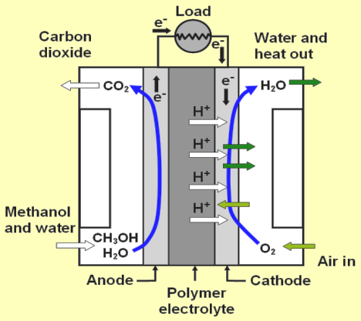

**Gambar 2. 1** Mekanisme sistem DMFC (Long *dkk*, 2012)

Komponen dasar dari sel bahan bakar ini adalah dua buah elektroda (katoda dan anoda) yang dipisahkan oleh sebuah membran. Katoda langsung bertindak sebagai katalis yang mempercepat terjadinya reaksi perubahan metanol di anoda. **Gambar 2.1** menunjukkan bahwa di anoda, metanol dan air diinjeksikan ke dalam dengan kecepatan konstan.

## Struktur Permukaan PtRuMo

Permukaan logam berperan sebagai katalis yang digunakan untuk oksidasi metanol pada umumnya yaitu bersenyawa berbasis logam platinum (Pt). Namun, platinum sangat mahal harganya dan mudah teracuni oleh molekul CO. Molekul CO yang teradsorpsi pada permukaan platinum akan menjadi jenuh dan ruang aktifnya akan semakin kecil. Oleh karena itu, diperlukan logam tambahan untuk bekerja sama dalam mengoksidasi CO. Menurut Hou *dkk* (2003), kebanyakan dari elektrokatalis paduan bimetal, seperti PtRu dan PtMo menunjukkan aktivitas yang tinggi terhadap reaksi elektrooksidasi CO daripada hanya platinum secara tunggal. Logam ruthenium dapat secara aktif mengikat air dan membentuk oksida dimana pada akhirnya akan bereaksi dengan CO yang diserap platinum. Sedangkan logam molibdenum mampu mengurangi ketergantugan akan logam platinum dalam mengoptimalkan kinerja DMFC dan mampu meningkatkan toleransi anoda terhadap CO (Purwanto dan Budiman, 2005). Oleh karena itu, dalam penelitian ini digunakan permukaan logam PtRuMo yang terdiri dari atom platinum, ruthenium, dan molibdenum dengan karakteristik sebagai berikut.

### Platinum (Pt)

Platinum adalah salah satu unsur kimia dalam tabel periodik yang termasuk ke dalam golongan logam transisi dan memiliki nomor atom 78. Struktur kristal yang dimiliki oleh platinum adalah FCC. Ia memiliki enam isotop alami dengan konfigurasi elektron [Xe] 4f145d96s1.

Dari konfigurasi elektron dapat diketahui bahwa terdapat dua elektron yang tidak berpasangan, masing-masing pada orbital *5d* dan orbital *6s*. Berdasarkan aturan penuh dan setengah penuh, atom Platinum akan lebih stabil ketika orbital *5d* terisi penuh.

### Ruthenium (Ru)

Ruthenium adalah salah satu unsur kimia dalam tabel periodik yang termasuk ke dalam golongan logam transisi dan memiliki nomor atom 44. Atom Ruthenium memiliki stuktur kristal HCP. Konfigurasi elektron dari ruthenium adalah [Kr] 4d75s1. Berdasarkan aturan penuh dan setengah penuh, atom akan cenderung melepaskan dua elektron pada orbital *4d* dan melepaskan satu elektron pada orbital *5s* untuk menjadi stabil, sehingga atom ruthenium akan bermuatan positif. Sama seperti platinum, ruthenium yang juga termasuk golongan logam transisi dan memiliki bilangan oksidasi yang bervariasi. Ruthenium melepaskan elektron yang lebih banyak dibandingkan dengan platinum, maka ruthenium akan lebih reaktif dan cenderung akan berikatan dengan atom lain.

## Bidang Kisi

Kebanyakan logam memiliki struktur kristal FCC (*face-centered cubic*), salah satunya adalah logam platinum. Beberapa logam terkenal lainnya yang memiliki struktur kristal ini adalah alumunium, tembaga, perak, dan emas. Struktur kristal FCC terdiri dari satu titik *lattice* pada setiap sudut dan satu titik *lattice* pada setiap sisi kubus. Pada **Gambar 2.2** (a) terdapat kumpulan atom pada sebuah bagian Kristal yang mengandung banyak sel satuan FCC. Inti atom menyentuh satu sama lain melewati sebuah permukaan diagonal. Sel satuan FCC mempunyai 8 x 1/8 (pada sudut kubus) dan 6 x ½ (pada pusat sisi kubus) yang setara dengan 4 atom per sel satuan. Adapun hubungan antara panjang sisi kubus a dengan jari-jari R ditentukan dengan persamaan berikut :

$a=2R\sqrt{2}$ (2.1)

**Gambar 2.2** (b) menunjukkan sebuah model bola pejal untuk sel satuan FCC, sedangkan pada **Gambar 2.2** (c) menunjukkan pusat atom yang diwakili oleh lingkaran kecil.

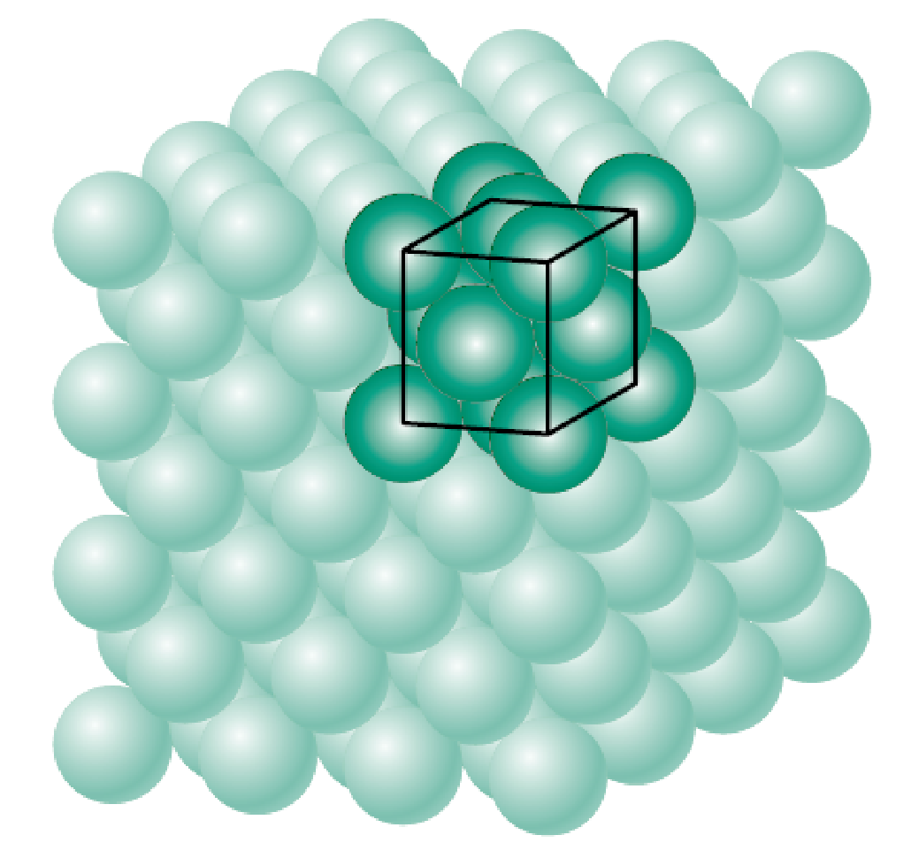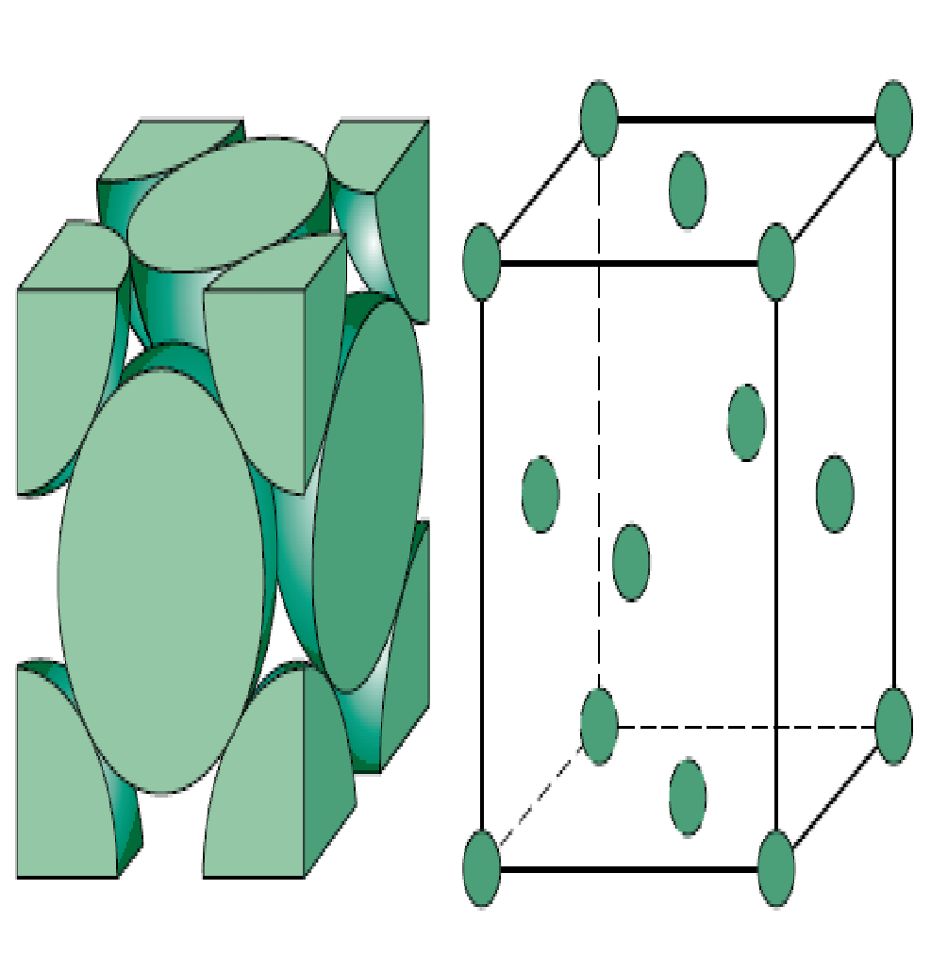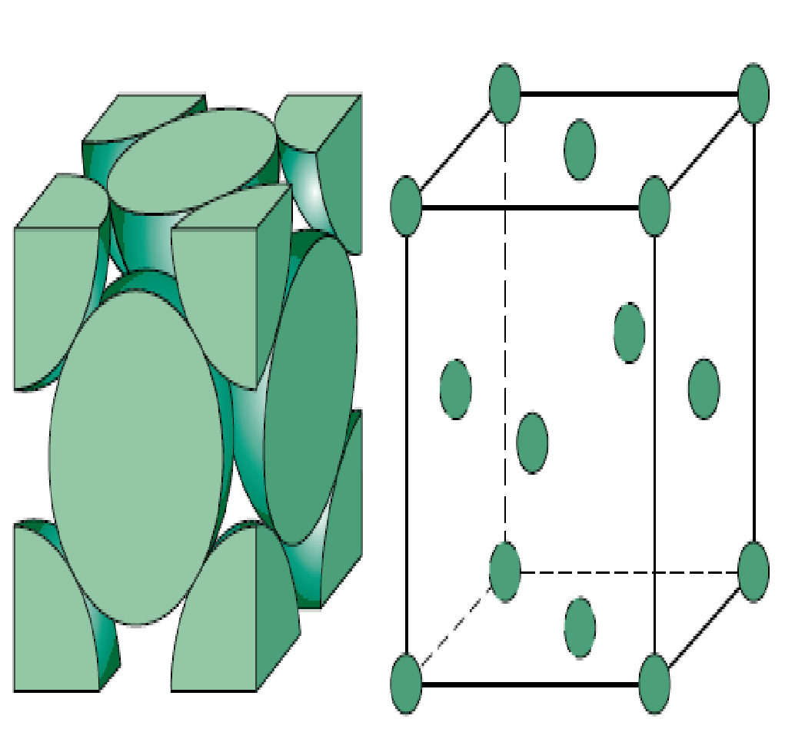

1. (b) (c)

**Gambar 2.1** Struktur kristal FCC (a) Sejumlah dari banyak atom, (b) Representasi sel satuan sebuah bola pejal, dan (c) Sebuah sel satuan bola yang diperkecil (William D. Callister, 2007)

Atom-atom dari sebuah molekul mengalami interaksi atau gaya yang sangat kompleks satu sama lainnya. Interaksi antaratom menjadi sangat stabil ketika memiliki energi paling minimum. Potensial energi yang terjadi pada interaksi antaratom menggambarkan tingkat kestabilan energinya dan akan membentuk kurva Potensial *Morse* yang ditunjukkan pada **Gambar 2.8**. Pada titik sekitar equilibrium *R0*, potensial *Morse* bersifat harmonik*. U*(*r*) mendeskripsikan potensial energi. Potensial energi akan bernilai nol ketika atom-atom terpisah jauh (*r = ∞*) yang kemudian naik secara tajam saat atom-atom saling berdekatan. Sehingga osilasi terjadi sekitar posisi rata-rata $⟨r⟩$ yang meningkat bersamaan dengan energi getaran (Serway, Moses dan Moyer, 2005).

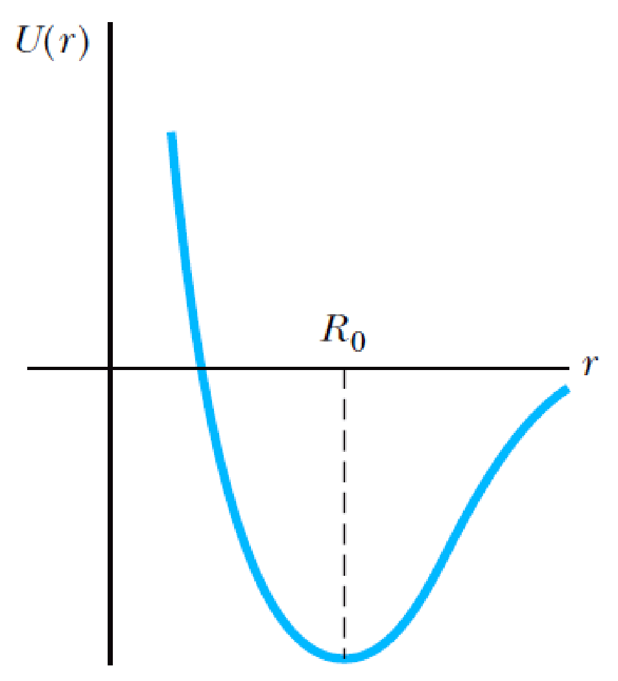

**Gambar 2.2** Potensial *Morse* (Serway, Moses dan Moyer, 2005)

Potensial ini dapat digunakan untuk menggambarkan interaksi atom molekul dan atom permukaan, dengan *R0* adalah jarak optimum antara atom adsorbat dengan permukaan. Ketika jarak antara adsorbat dengan permukaan sangat jauh kemudian diperkecil, maka potensial energi *U*(*r*) akan semakin kecil hingga jarak *r = R0.* Pada jarak optimum tersebut, potensial energi *U*(*r*) mencapai titik paling minimum (jarak paling stabil antara adsorbat dengan permukaan). Ketika *r* < *R0* atau jarak antara adsorbat dan permukaan kemudian diperkecil, potensial energi *U*(*r*) yang didapatkan semakin besar.

# METODE PENELITIAN

## Waktu dan Tempat Penelitian

Penelitian ini dilakukan selama 6 bulan (Januari 2019-Juni 2019) di Grup riset Komputasi Fisika Material, Laboratorium Fisika Inti dan Material, Jurusan Fisika, Fakultas MIPA, Universitas Jenderal Soedirman.

## Alat dan Bahan

Pada penelitian ini hanya menggunakan alat. Adapun alat yang digunakan, ditunjukkan pada tabel berikut:

**Tabel 3.1** Alat dan keterangannya

|  |  |  |
| --- | --- | --- |
| No | Nama | Keterangan |
| 1. | *Super Computer*  (piranti keras) | Kapasitas *Octa Core, processor* i7, dan RAM (*Random Acces Memory*) 64 GB. |
| 2. | Laptop  (piranti keras) | Sistem Operasi *Windows*, *processor* Intel Celeron(R), dan RAM 2 GB. |
| 3. | VASP 5.4  (piranti lunak) | *Vienna Ab initio Simulation Package* versi 5.4. *Software* untuk pemodelan material dalam skala atomik yang memuat berbagai *pseudopotensial*. |
| 4. | VESTA  (piranti lunak) | *Visualization for Electronic and Structural Analysis*. *Software* untuk memvisualisasikan objek yang disimulasikan. |
| 5. | Jmol  (piranti lunak) | *Software* untuk memvisualisasikan objek yang disimulasikan. |
| 6. | Bader  (piranti lunak) | *Software* untuk menganalisa transfer muatan secara numerik. |
| 7. | Chemcraft  (piranti lunak) | *Software* untuk memodelkan molekul pada konfigurasi awal. |

## Prosedur Penelitian

Secara umum, proses yang akan dilakukan dalam penelitian ini adalah penentuan situs paling stabil untuk koadsorpsi CO dan OH pada permukaan PtRuMo(111) dan penentuan situs paling stabil untuk adsorpsi COOH pada permukaan PtRuMo(111). Kemungkinan terjadinya pembentukan COOH dapat dilihat dari energi *barrier*nya. Energi *barrier* adalah energi yang dibutuhkan untuk terjadinya reaksi pembentukan. Semakin kecil energi *barrier* atau semakin mendekati nol, maka kemungkinan terjadinya reaksi pembentukan akan semakin besar. Energi *barrier* terbentuk dari energi sistem tiap situs yang dilewati dari situs paling stabil untuk koadsorpsi CO dan OH sampai situs paling stabil untuk adsorpsi COOH. Energi *barrier* didapatkan dengan menggunakan metode NEB. Dengan diketahuinya energi *barrier*, maka dapat diketahui pula kemampuan PtRuMo sebagai katalis.

Adapun langkah pertama yang dilakukan adalah melakukan pemodelan struktur. Struktur yang dimodelkan antara lain struktur permukaan PtRuMo(111), struktur molekul COOH, serta permukaan dengan adsorbat COOH, CO dan OH. Untuk konfigurasi awal dari molekul COOH, dilakukan pemodelan molekul menggunakan *software* Chemcraft. Sedangkan untuk pemodelan lainnya menggunakan *software* VASP 5.4 yang akan dijelaskan pada subbab Pemodelan Struktur. Langkah selanjutnya yaitu mendefinisikan properti kalkulasi sistem, mulai parameter-parameter yang digunakan untuk perhitungan hingga dilakukannya perhitungan energi sistem menggunakan *software* VASP 5.4. Setelah perhitungan selesai dilakukan, maka hasil yang diperoleh dapat divisualisaikan dengan menggunakan *software* VESTA dan Jmol. Selain melakukan visualisasi terhadap hasil yang diperoleh, dilakukan juga analisis transfer muatan secara numerik guna mengetahui distribusi muatan dari sistem dengan menggunakan *software* Bader. Penggunaan *software* VASP 5.4, VESTA dan Jmol dilakukan pada *Super Computer*, sedangkan untuk *software* Chemcraft dan Bader dilakukan pada Laptop bersistem operasi *Windows*.

### Pemodelan Struktur

Pemodelan struktur dilakukan menggunakan *software* VASP 5.4 dengan 4 file masukan yaitu KPOINTS, POTCAR, INCAR, dan POSCAR. File KPOINTS digunakan untuk menyatakan parameter model *mesh first Brillouin Zone*. File POTCAR merupakan file *pseudopotential*, digunakan untuk menyatakan data set PAW untuk jenis atom yang akan digunakan. File INCAR digunakan untuk menyatakan parameter perhitungan pada sistem. Sedangkan file POSCAR digunakan untuk menyatakan struktur geometri dari sistem, yaitu keseluruhan penyekalaan konstant, matriks, dan koordinat.

### Properti Kalkulasi Sistem

*Density functional theory* (DFT) menggunakan berbagai macam pendekatan yang digunakan untuk melakukan perhitungan energi sistem. Dalam basis komputer, perhitungan tersebut dapat dilakukan melalui *software* VASP 5.4. Didalam *software* tersebut terdapat *pseudopotential* dan *exchange correlation*. *Pseudopotential* digunakan untuk menggambarkan potensial efektif yang bekerja pada sistem banyak partikel, yang menggantikan potensial Coulomb dan elektron-elektron inti. Dari *pseudopotential* yang telah dibangun para peneliti pendahulu untuk semua jenis elemen atom, perhitungan energi atas dasar sistem kuantum menjadi mudah dilakukan dengan memanfaatkan hasil parameterisasi mereka. Untuk semua perhitungan, metode yang digunakan dalam karakterisasi interaksi-interaksi antara elektron dan ion adalah *projector augmented wave* (PAW) dan elektron valensi pada keadaan dasar diekspansikan ke dalam basis gelombang-gelombang bidang (*plane wave*) (Blöchl, 1994).

Konvergensi energi total suatu sistem. Adapun kriteria konvergensi diatur pada kondisi gaya Hellmann-Feynman di bawah 0,05 eV/ Å dan integrasi zona Brillouin dilakukan dengan *sampling* Monkhorst Pack (Monkhorst dan Pack 1976).

### Perhitungan Energi Adsorpsi

Simulasi relaksasi pada masing-masing sistem yaitu PtRuMo(111), PtRuMo-CO, PtRuMo-OH, dan PtRuMo-COOH dilakukan dengan menerapkan perhitungan *self consistent field*. Jarak antara adsorbat dengan permukaan divariasi sebesar 0,05 Å pada sistem PtRuMo-CO, PtRuMo-OH, dan PtRuMo-COOH. Relaksasi dilakukan untuk menentukan kondisi sistem yang paling stabil dan energi yang didapatkan dari sistem dinyatakan sebagai energi sistem dalam kondisi stabil. Situs yang memiliki energi adsorpsi paling minimum digunakan sebagai situs adsorpsi CO dan OH yang paling stabil di permukaan PtRuMo(111).

### Perhitungan Energi *Barrier* Pembentukan COOH

Energi *barrier* digunakan untuk menjelaskan kemungkinan terjadinya reaksi pembentukan COOH dan mendeskripsikan kemampuan katalisis permukaan PtRuMo dalam mengadsorpsi molekul. Semakin kecil energi *barrier* maka akan semakin besar kemungkinan terjadinya reaksi pembentukan COOH dan semakin besar kemampuan PtRuMo sebagai katalis. Penentuan energi *barrier* pembentukan COOH dilakukan dengan menggunakan metode NEB. Metode tersebut menentukan energi dengan menggunakan dua titik, yaitu titik keadaan awal dan keadaan akhir. Keadaan awal diambil dari situs koadsorpsi CO dan OH paling stabil, sedangkan keadaan akhir diambil dari situs adsorpsi COOH paling stabil. Kemudian dicari jalan reaksi dari keadaan awal hingga membentuk COOH. Jalur tersebut ditentukan dengan mengatur 4 gambar (*image*) karena untuk mengimbangi jumlah prosesor pada komputer yang digunakan. Data yang dihasilkan dari NEB yaitu berupa energi *barrier*, energi potensial, gambar, dan struktur elektronik atom.

## Diagram Alir Penelitian





## Jadwal Kegiatan Penelitian

**Tabel 3.2** Jadwal Kegiatan Penelitian

|  |  |  |  |  |  |  |  |  |  |  |  |  |  |  |  |  |  |  |  |  |  |  |  |  |  |
| --- | --- | --- | --- | --- | --- | --- | --- | --- | --- | --- | --- | --- | --- | --- | --- | --- | --- | --- | --- | --- | --- | --- | --- | --- | --- |
| No | Jenis Kegiatan | Jadwal Kegiatan | | | | | | | | | | | | | | | | | | | | | | | |
| Januari | | | | Februari | | | | Maret | | | | April | | | | Mei | | | | Juni | | | |
| 1 | 2 | 3 | 4 | 1 | 2 | 3 | 4 | 1 | 2 | 3 | 4 | 1 | 2 | 3 | 4 | 1 | 2 | 3 | 4 | 1 | 2 | 3 | 4 |
| 1. | Studi Pustaka |  |  |  |  |  |  |  |  |  |  |  |  |  |  |  |  |  |  |  |  |  |  |  |  |
| 2. | Pemodelan Struktur |  |  |  |  |  |  |  |  |  |  |  |  |  |  |  |  |  |  |  |  |  |  |  |  |
| 3. | Relaksasi Sistem |  |  |  |  |  |  |  |  |  |  |  |  |  |  |  |  |  |  |  |  |  |  |  |  |
| 4. | Pengoptimalan Sistem |  |  |  |  |  |  |  |  |  |  |  |  |  |  |  |  |  |  |  |  |  |  |  |  |
| 5. | Analisis Data |  |  |  |  |  |  |  |  |  |  |  |  |  |  |  |  |  |  |  |  |  |  |  |  |
| 6. | Penyusunan Laporan |  |  |  |  |  |  |  |  |  |  |  |  |  |  |  |  |  |  |  |  |  |  |  |  |
| 7. | Seminar Hasil |  |  |  |  |  |  |  |  |  |  |  |  |  |  |  |  |  |  |  |  |  |  |  |  |

**DAFTAR PUSTAKA**

Bagotzky, V. S., Vassiliev, Y. B. & Khazova, O., 1977. *Generalized Scheme of Chemisorption, electrooxidation and electroreduction of simple organis compounds on platinum group metals*. Journal of Electroanalytical Chemistry 81(2)*,* pp. 229-238.

Blöchl, P., 1994. *Projector Augmented-wave Method.* American Physical Society Phys Rev B50*,* p. 17953.

Cahyanto, W. T., 2014. *Adsorption Mechanism of Carbon Monoxide on PtRu and PtRuMo Surfaces in the Density Functional Theory Perspective.* Advanced Materials Research Vol. 896 *,* pp. 537-540.

Cahyanto, W. T., Escano, M. C., Kasai, H. & Arevalo, R. L., 2011. *Pt(111)-Alloy Surfaces for Non-Activated OOH Dissociation*. e-Journal of Surface Science and Nanotechnology Vol.9,pp. 352-356.

Chitra, R. *dkk*., 2004. *Hydrogen bonding in oxalic acid and its complexes: A database study of neutron structures*. Journal of Physics*,* p. 263–269.

Groβ, A., 2002. *Theoritical Surface Science: A Microscopic Perspective.* Berlin: Springer Varlag.

Hamdi, M. R., 2018. Simulasi Kuantum Untuk Sistem Koadsorpsi H dan OH Pada Permukaan Pt(111) Dengan Metode *Density Functional Theory.* Skripsi. Purwokerto: Universitas Jenderal Soedirman.

Hidayati, A., 2018. Simulasi Reaksi Pembentukan COOH pada Permukaan PtRu(111) menggunakan *Density Functional Theory.* Skripsi.Purwokerto: Universitas Jenderal Soedirman.

Othman, M. H. D., Ismail, A. F. & Mustafa, A., 2010. *Recent Development of Polymer Electrolyte Membranes for Direct Methanol Fuel Cell Application – A Re*